**DD21861 Poskládej magické barevné bloky**

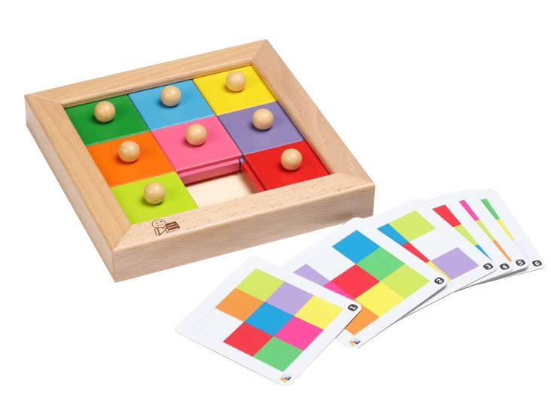

Uspořádejte barevné dřevěné čtverce podle vzorů na úkolových kartách. Děti se mohou naučit nejen základní poznávání barev, ale také si prohloubit koordinaci oko-ruka a schopnost logického myšlení.

Obsah: 8 barevných dřevěných čtverců s úchopem v dřevěné krabičce, úkolové karty.

Rozměr: 19x19x3,5 cm